知行书院文化课程讲义 2017/9/9

改错：小鸟飞的真筷。

书院的草平真绿。

同学们学习真努立。

成语学习：东施效颦pín

精学汉字： 经 史

看图写字：

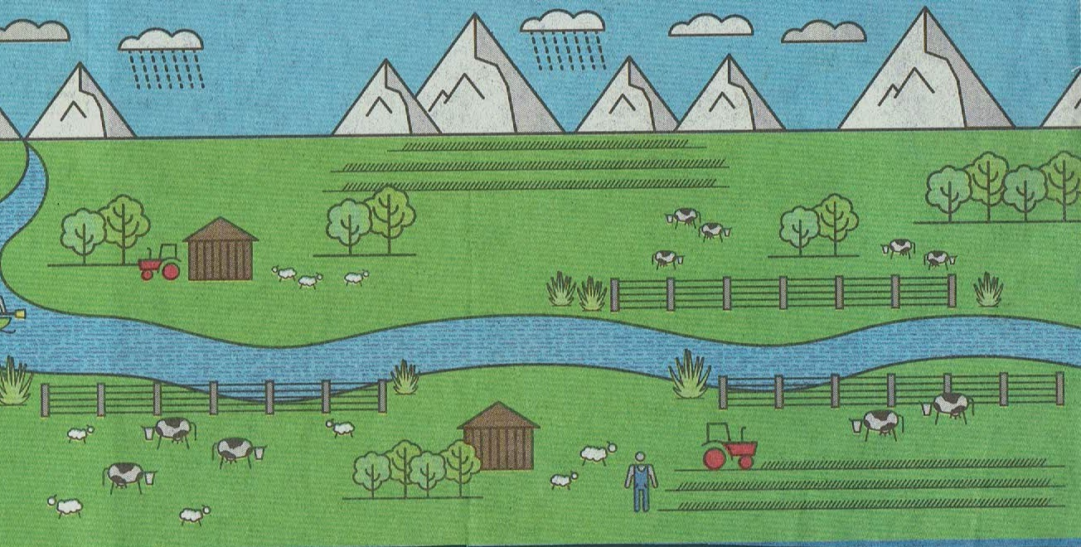

诗歌复习： 春晓

两个黄鹂鸣翠柳，一行白鹭上青天

窗含西岭千秋雪，门泊东吴万里船

东施效颦原文： 出自《庄子·天运》

西施病心而颦其里，其里之丑人见而美之，归亦捧心而颦其里。其里之富人见之，坚闭门而不出；贫人见之，挈妻子而去之走。彼知颦美，而不知颦之所以美。